HİZMET ŞUURUNUN ANLATILMASI ve VAZİFELERİN İLAN EDİLMESİ

Kat Başkanları
4.Kat / Yusuf Tunahan Bodur 3.⁠ ⁠Kat / Ahmet Yusuf Eroğlu
2.⁠ ⁠Kat / Kerem sesli 1.⁠ ⁠Kat / Umut Efe güler
Giriş Kat / Yunus Emre Oruç

Yemekhane Başkanı

Ekmekçi
Salih Uçar Arda Tuncel
p. Ç. C. – s. Pş. Cm.

Hoca Servisçisi
Ali Eymen Orak

Kantinci
Recep Doğan, Ali Tunahan Aslan, Salih Çapkın

Yurt Başkanı
Umut Efe Güler

Yurt Nöbetçi Sistemi

Çaycı
-Berat Eren Yavuz -Yunus Emre Oruç
-Ömer Shirmatov -Fatih Talha Süyüm

Kaldırıcı
3.Kat 4.Kat
Salih Uçar Salih Çapkın
Ege İstenci Ömer Shirmatov
Eymen Arda Çakıcı Eyüp Ensar Karaman

-Yemekhane ile ilgili
Hoca servisi ve aşçılar ile ilgili diğer hususların görüşülmesi
Köşedeki oturma düzeninin ayarlama

Eğitim Toplantısı
-ÖDÜL VE MAHRUM BIRAKMA-1' video izlenmesi
-Sabah etüt saatinde giriş nöbetine başlanılması hususu.
-Nehari afiş dağıtımı ve video hazırlığı
-Haftalık planlama
-Pazartesi talebe gelmeden hazır asılması
-Yazılı ve diğer hazırlıkları vakitlice yapılması
-Haftalık Takviye Ders planlaması
-Deneme ve diğer test sonuçlarını paylaşırken – bursluluk adı altında paylaşılması.
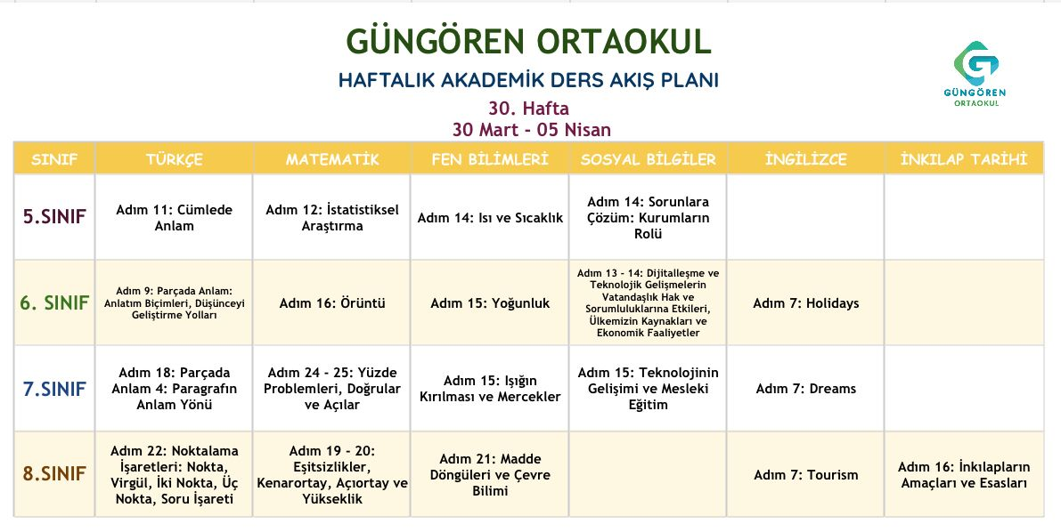
-Deneme Takvimi
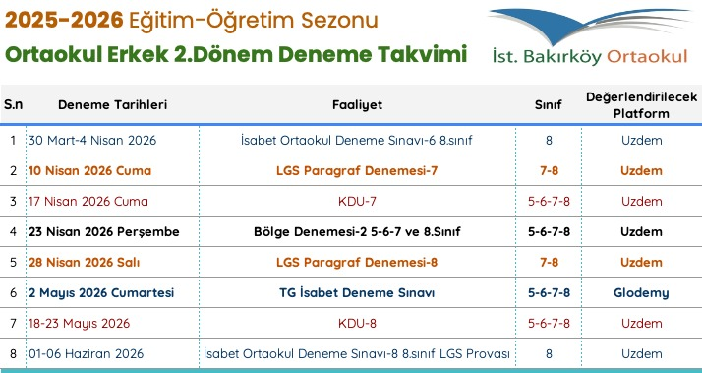

-Geç Kalanların takibi (namaz)
•⁠ ⁠Bir gün önceden velilerime bilgi verilmesi
•⁠ ⁠⁠Sistemin iyi takip edilmesi.
Kim yapabilir? Bir hocamız sahiplenmesi lazım.

-2 ve 3.Sınıf broşürlerin dağıtlması

NÖBETÇİLİK VAZİFELERİ
ÇAYCILIK VAZİFELERİ
KALDIRMA VAZİFESİ
KANTİN VAZİFESİ
GEÇ KALANLARIN TAKİBİ SİSTEMİ

